**Выездной прием граждан специалистами ООО «РЦТИИА»**

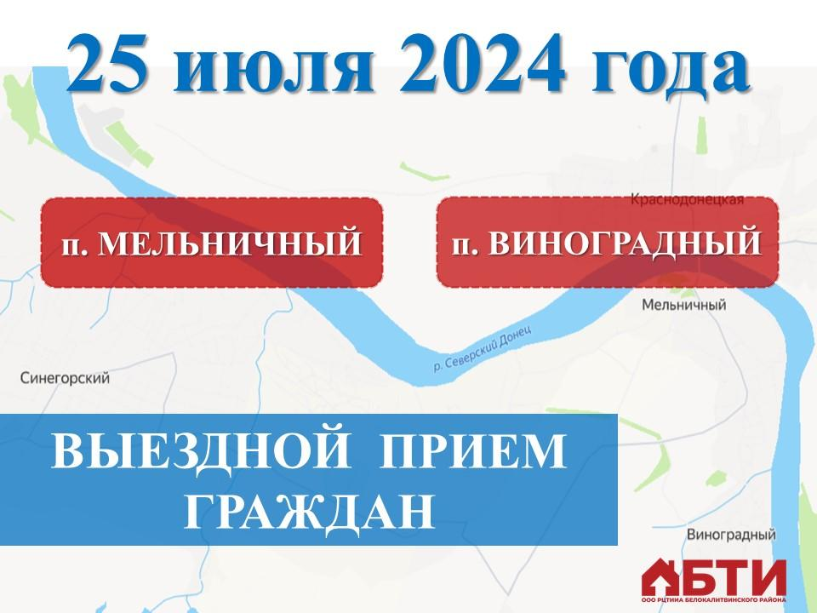

25 июля 2024 года будет осуществляться прием граждан, (консультации) специалистами Администрации Синегорского сельского поселения и ООО «РЦТИИА» Белокалитвинского района по вопросам:

✅ подготовки документов для новой газификации домов, летних кухонь и межеванию земельных участков;

✅ регистрации прав на объекты недвижимости (выявление и внесение в Единый государственный реестр недвижимости сведений о правообладателях ранее учтенных объектов недвижимости).

* 12:00 – 12:30 часов - пос. Виноградный (здание ДК, пер. Майский, 30)
* 13:00 – 13:30 часов - пос. Мельничный (здание ФАП, ул. Песчаная, 13)

**При себе иметь правоустанавливающие документы на объекты недвижимости**

**и земельный участок.**

По интересующим вопросам звонить

☎ 8(86383)2-51-39

☎ 8-938-1000-641